11.5今日动态

入园篇

今日来园21人，4位小朋友请假。其中大部门小朋友能主动向老师问好。特别是刘倢序和董程宁宝宝每次在门口就能听到他们嘹亮的问好声，非常有礼貌哦。

户外篇

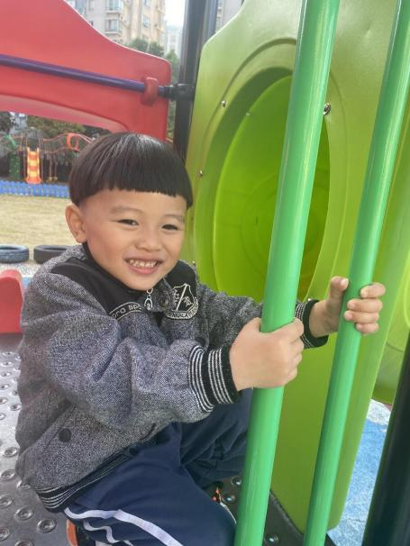 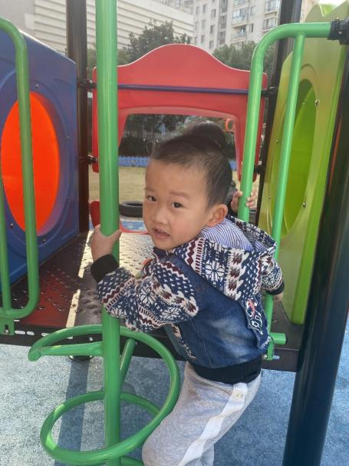

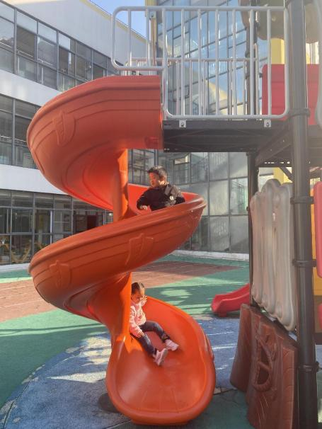 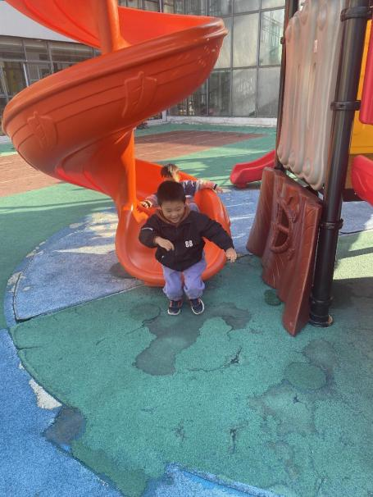

孩子们在户外活动时选择了滑滑梯，大家都能遵守游戏秩序，排好队一个一个小屁股坐在滑梯上滑下来。其中刘政凯、陈怡茹能够及时制止在操场上追逐打闹的小朋友。

生活活动篇

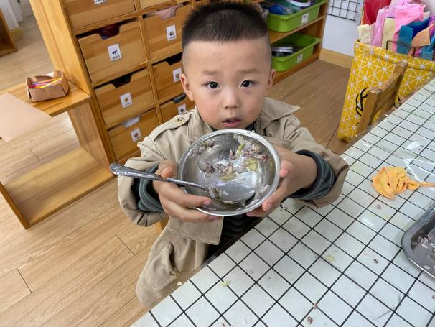 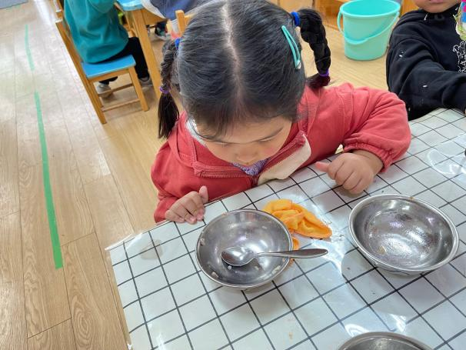

自然角篇

今天的菜点是虾仁炒蛋和白菜炒面筋。我要表扬易永恒和陈怡何哦，能够把自己不喜欢的白菜全部吃完，而且桌面也保持的干干净净的，不错哦。

区域游戏篇

